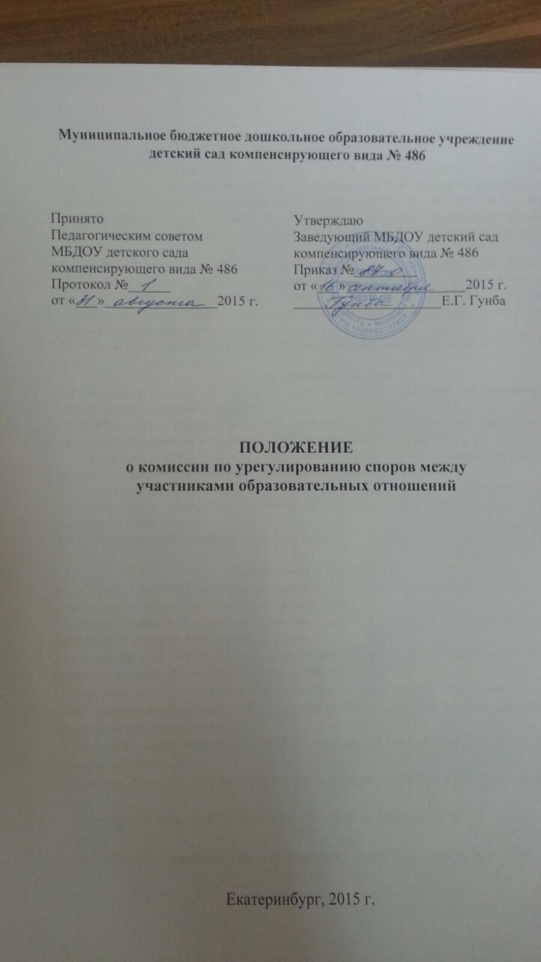

1. Общие положения
1.1. Настоящее положение создано для МБДОУ детский сад компенсирующего вида № 486 (далее МБДОУ) в целях урегулирования разногласий между участниками образовательных отношений по вопросам реализации права на образование, в том числе в случаях возникновения конфликта интересов педагогического работника, применения локальных нормативных актов. Она является первичным органом по рассмотрению конфликтных ситуаций.
1.2. В своей деятельности комиссия по урегулированию споров между участниками образовательных отношений (далее Комиссия) руководствуется Федеральным законом от 29.12.2012 № 273-ФЗ "Об образовании в Российской Федерации" (с.43, с.45), Трудовым Кодексом РФ, Уставом МБДОУ, Правилами внутреннего трудового распорядка МБДОУ и другими нормативными актами.
1.3. В своей работе Комиссия должна обеспечивать соблюдение прав личности.

2. Порядок избрания комиссии
2.1. Комиссия состоит из равного числа родителей (законных представителей) воспитанников и работников МБДОУ.
2.2. Избранными в состав Комиссии от работников МБДОУ считаются кандидатуры, получившие большинство голосов на общем собрании работников МБДОУ.
2.3. Избранными в состав Комиссии от родительской общественности считаются кандидаты, получившие большинство голосов на общем родительском собрании.
2.4. Утверждение членов комиссии и назначение ее председателя оформляются приказом по образовательному учреждению. Комиссия из своего состава избирает председателя, заместителя и секретаря.
2.5. Срок полномочий Комиссии составляет 1 год.

3. Деятельность комиссии
3.1. Комиссия собирается в случае возникновения конфликтной ситуации в МБДОУ, если стороны самостоятельно не урегулировали разногласия.
3.2. Заявитель может обратиться в Комиссию в десятидневный срок со дня возникновения конфликтной ситуации и нарушения его прав.
3.3. Комиссия в соответствии с полученным заявлением, заслушав мнения обеих сторон, принимает решение об урегулировании конфликтной ситуации.
3.4. Конфликтная ситуация рассматривается в присутствии заявителя и ответчика. Комиссия имеет право вызывать на заседания свидетелей конфликта, приглашать специалистов, если они не являются членами комиссии.
3.5. Работа Комиссии оформляется протоколами, которые подписываются председателем комиссии и секретарем.
3.6. Решения Комиссии принимаются простым большинством при наличии не менее 2/ 3 состава.
3.7. Рассмотрение заявления должно быть проведено в десятидневный срок со дня подачи заявления.
3.8. По требованию заявителя решение Комиссии может быть выдано ему в письменном виде.
3.9. Решение Комиссии является обязательным для всех участников образовательных отношений в МБДОУ, и подлежит исполнению в сроки, предусмотренные указанным решением.
3.10. Решение Комиссии может быть обжаловано в установленном законодательством РФ порядке.

4. Права и обязанности членов комиссии
4.1. Члены Комиссии имеют право на получение необходимых консультаций различных специалистов и учреждений по вопросам, относящихся к компетенции комиссии по урегулированию споров между участниками образовательных отношений.
4.2. Члены Комиссии обязаны присутствовать на заседании, принимать решение по заявленному вопросу открытым голосованием, давать заявителю ответ в письменном и устном виде.
4.3. Принимать к рассмотрению заявления любого участника образовательного процесса при несогласии с решением или действием администрации, воспитателя, родителя (законного представителя);
4.4. Рекомендовать, приостанавливать или отменять ранее принятое решение на основании проведенного изучения при согласии конфликтующих сторон;
4.5. Рекомендовать изменения в локальных актах МБДОУ с целью демократизации основ управления МБДОУ или расширения прав участников образовательного процесса.

5. Делопроизводство комиссии
5.1. Документация комиссии выделяется в отдельное делопроизводство учреждения.
5.2. Заседания Комиссии оформляются протоколом.
5.3. Протоколы заседаний Комиссии хранятся в детском саду в течение пяти лет.

Положение о комиссии по урегулированию споров между участниками образовательных отношений согласовано на собрании Совета родителей от «____»_________ 2014 г. (протокол № __ ).

